**<ID Requerimiento 124>**

**Nombre del Requerimiento:** **AGS: Automatizar el proceso de asignación de título de autorización.**

## Tabla de Versiones y Modificaciones

| Versión | Descripción del cambio | Responsable de la Versión | Fecha |
| --- | --- | --- | --- |
| 1 | Creación del documento. | Edward Bárcenas Camacho | 11/07/2019 |
| 1.1 | Versión aprobada para firma. | Sergio Valverde López | 31/10/2019 |

**TABLA DE CONTENIDO**

Tabla de Versiones y Modificaciones 1

Módulo: <Actualizacion> 2

ESTILOS 2

Descripción de Elementos 2

Descripción de Campos 3

Módulo: <Solicitud> 5

ESTILOS 5

Descripción de Elementos 6

Descripción de Campos 6

Módulo: <Firma> 8

ESTILOS 8

Descripción de Elementos 8

Descripción de Campos 9

ANEXO 10

Módulo: <Actualizacion>

ESTILOS

|  |  |
| --- | --- |
| Nombre de la Pantalla: | **Emisión de actualización del T.A.** |
| Objetivo: | El objetivo de la pantalla es permitir al usuario SAT la emisión del título de autorización en la actualización. |
| Casos de uso relacionados: | 02_934_ECU_Actualizar_titulo |
|  |  |

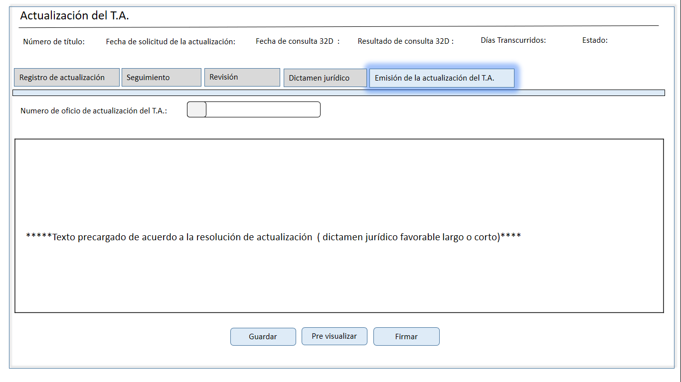

Descripción de Elementos

|  |  |
| --- | --- |
| **Elemento** | **Descripción** |
| Emisión de la actualización del T.A. | Pestaña que muestra y permite la emisión de actualización del T.A. |
| Número de oficio de actualización del T.A. | Etiqueta de texto que indica el número de oficio con el que se le notifica a la empresa la actualización de su título autorizado |
| *****Texto precargado de acuerdo a la resolución de actualización (dictamen jurídico favorable largo o corto) **** | Caja de texto que muestra texto precargado del dictamen jurídico favorable largo o corto |
| Guardar | Botón que detona la funcionalidad de guardar |
| Previsulizar | Botón que detona la funcionalidad de previsualizar |
| Firmar | Botón que detona la funcionalidad de firmar |

Descripción de Campos

|  |  |  |  |  |  |  |
| --- | --- | --- | --- | --- | --- | --- |
| **Elemento** | **Tipo** | **Longitud** | **Nivel de Acceso**  **(L, E, S)** | **Descripción del Campo** | **Fórmulas** | **Precisiones** |
| Emisión de la actualización del T.A. | Texto | 24 | E | Pestaña que muestra y permite la emisión de actualización del T.A. | N/A | N/A |
| Número de oficio de actualización del T.A. | Numérico | 12 | E | Etiqueta de texto que indica el número de oficio con el que se le notifica a la empresa la actualización de su título autorizado | N/A | N/A |
| *****Texto precargado de acuerdo a la resolución de actualización (dictamen jurídico favorable largo o corto) **** | Alfanumérico | 8000 | S | Caja de texto que muestra texto precargado del dictamen jurídico favorable largo o corto | N/A | Se debe permitir el uso de las opciones de edición:  • Alinear Izquierda  • Centrar  • Alinear derecha  • Viñetas  • Justificar  • Tipo de letra Casandra  • Negrita  • Cursiva  • Subrayada  • Tamaño de letra   * Para visualizar el texto precargado consulta **Anexo 1, solo aplica para la resolución de actualización de la versión larga** |
| Guardar | Botón | 7 | S | Botón que detona la funcionalidad de guardar | N/A | N/A |
| Previsulizar | Botón | 12 | S | Botón que detona la funcionalidad de previsualizar | N/A | N/A |
| Firmar | Botón | 6 | S | Botón que detona la funcionalidad de firmar | N/A | N/A |

Módulo: <Solicitud>

ESTILOS

|  |  |
| --- | --- |
| Nombre de la Pantalla: | Documentos Electrónicos |
| Objetivo: | El objetivo de la pantalla es permitir visualizar los documentos que se han generado durante el proceso |
| Casos de uso relacionados: | 02_934_ECU_Actualizar_titulo |
|  |  |

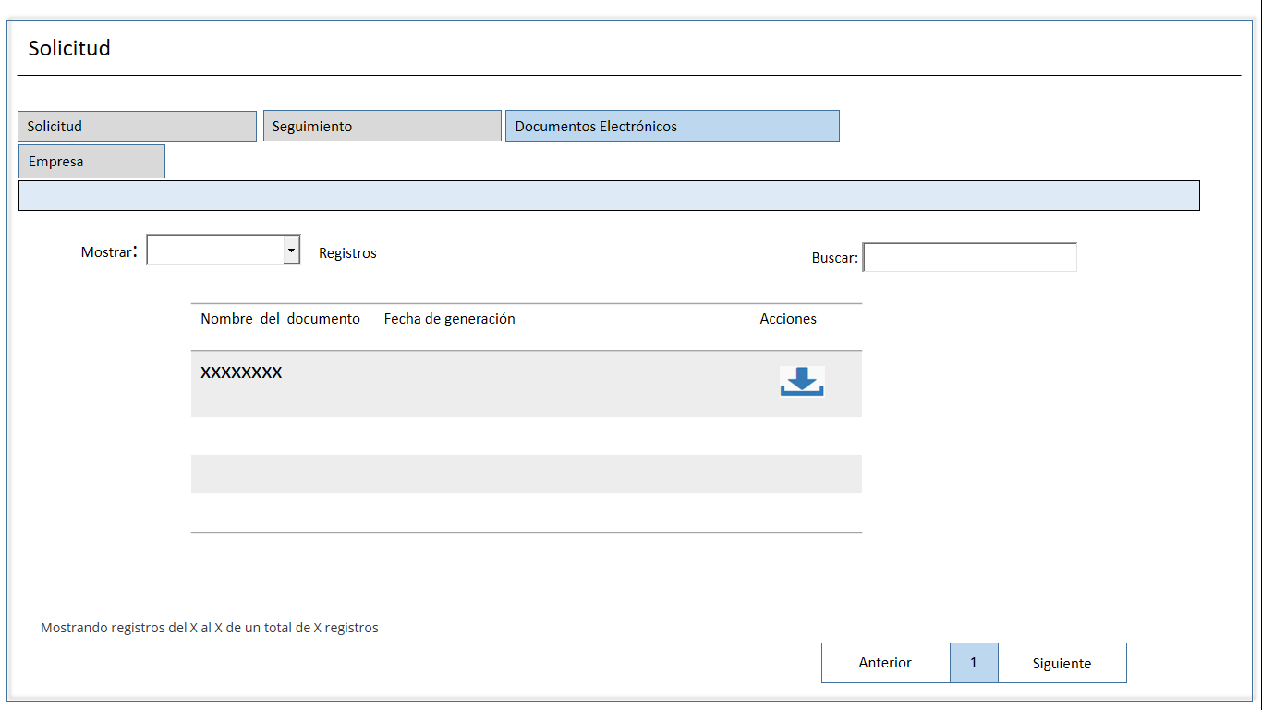

Descripción de Elementos

|  |  |
| --- | --- |
| **Elemento** | **Descripción** |
| Documentos electrónicos | Pestaña que muestra los documentos electrónicos generados al momento de firmar |
| Mostrar registros | Lista desplegable que permite la selección de cuántos registros se pueden ver en la pantalla |
| Buscar | Caja de texto que permite ingresar un criterio de búsqueda |
| Nombre del documento | Columna que muestra el nombre del documento |
| Fecha de generación | Columna que muestra la fecha en que se adjuntó el documento |
| Acciones | Columna que muestra las acciones que se pueden aplicar a un documento seleccionado |
| Descargar | Botón que detona la funcionalidad de descargar el documento |
| Mostrando registros del X al X de un total de X registros | Etiqueta de texto que muestra la leyenda Mostrando registros del X al X de un total de X registros |
| Anterior | Botón que detona la funcionalidad de regresar al registro anterior |
| Siguiente | Botón que detona la funcionalidad de avanzar al registro siguiente |

Descripción de Campos

|  |  |  |  |  |  |  |
| --- | --- | --- | --- | --- | --- | --- |
| **Elemento** | **Tipo** | **Longitud** | **Nivel de Acceso**  **(L, E, S)** | **Descripción del Campo** | **Fórmulas** | **Precisiones** |
| Documentos electrónicos | Texto | 23 | S | Pestaña que muestra los documentos electrónicos generados al momento de firmar | N/A | N/A |
| Mostrar registros | Lista delegable | 18 | E | Lista desplegable que permite la selección de cuántos registros se pueden ver en la pantalla | N/A | N/A |
| Buscar | Alfanumérico | 26 | E | Caja de texto que permite ingresar un criterio de búsqueda | N/A | N/A |
| Nombre del documento | Texto | 100 | L | Columna que muestra el nombre del documento | N/A | N/A |
| Fecha de generación | Fecha | 10 | L | Columna que muestra la fecha en que se adjuntó el documento | N/A | Formato DD/MM/AAAA |
| Acciones | Texto | 8 | L | Columna que muestra las acciones que se pueden aplicar a un documento seleccionado | N/A | N/A |
| Descargar | Botón | 9 | S | Botón que detona la funcionalidad de descargar el documento | N/A | N/A |
| Mostrando registros del X al X de un total de X registros | Alfanumérico | 57 | L | Etiqueta de texto que muestra la leyenda Mostrando registros del X al X de un total de X registros | N/A | N/A |
| Anterior | Botón | 8 | S | Botón que detona la funcionalidad de regresar al registro anterior | N/A | N/A |
| Siguiente | Botón | 9 | S | Botón que detona la funcionalidad de avanzar al registro siguiente | N/A | N/A |

Módulo: <Firma>

ESTILOS

|  |  |
| --- | --- |
| Nombre de la Pantalla: | **Firma** |
| Objetivo: | Permite firmar las diferentes etapas de la obtención del TA por medio de la e.firma. |
| Casos de uso relacionados: | 02_934_ECU_Seguimiento_solicitud_nac |

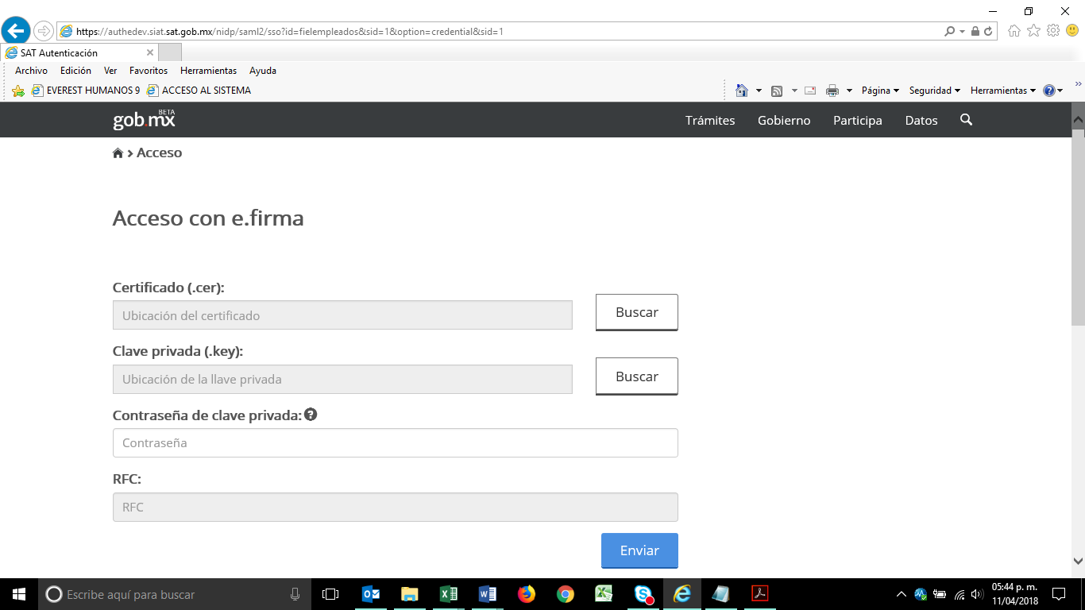

Descripción de Elementos

|  |  |
| --- | --- |
| **Elemento** | **Descripción** |
| Nombre de la pantalla | Se asigna el formulario con el nombre: Acceso con e.firma |
| Certificado | Caja de texto que permite visualizar la ubicación y el nombre del archivo seleccionado |
| Clave privada | Caja de texto que permite visualizar la ubicación y el nombre de la clave privada |
| Contraseña de clave privada | Caja de texto que permite ingresar la contraseña del usuario |
| RFC | Caja de texto que muestra el RFC del usuario que desea acceder |
| Buscar | Botón que detona la funcionalidad buscar muestra el explorador de archivos para seleccionar un archivo |
| Enviar | Botón que detona la funcionalidad enviar verifica los campos y permite el acceso con e.firma |

Descripción de Campos

|  |  |  |  |  |  |  |
| --- | --- | --- | --- | --- | --- | --- |
| **Elemento** | **Tipo** | **Longitud** | **Nivel de Acceso**  **(L, E, S)** | **Descripción del Campo** | **Fórmulas** | **Precisiones** |
| Nombre de la pantalla | Texto | 25 | L | Se asigna el formulario con el nombre: Acceso con e.firma | N/A | N/A |
| Certificado | Alfanumérico | 25 | L | Caja de texto que permite visualizar la ubicación y el nombre del archivo seleccionado | N/A | N/A |
| Clave privada | Alfanumérico | 30 | L | Caja de texto que permite visualizar la ubicación y el nombre de la clave privada | N/A | N/A |
| Contraseña de clave privada | Alfanumérico | 30 | E | Caja de texto que permite ingresar la contraseña del usuario | N/A | N/A |
| RFC | Botón | 13 | S | Caja de texto que muestra el RFC del usuario que desea acceder | N/A | Para empresas el Formato es a 12 posiciones:  xxxxxxxxxxxxx  Para Administración el  Formato es a 13 posiciones:  xxxxxxxxxxxxx |
| Buscar | Botón | 6 | S | Botón que detona la funcionalidad buscar muestra el explorador de archivos para seleccionar un archivo | N/A | N/A |
| Enviar | Botón | 6 | S | Botón que detona la funcionalidad enviar verifica los campos y permite el acceso con e.firma | N/A | N/A |

ANEXO

**Anexo 1:** Versión larga

“(…)

*NOVENO*. - El SAT podrá modificar el Título de Autorización, siempre y cuando no se alteren o modifiquen sustancialmente la descripción y especificaciones técnicas de los Servicios.

En ejercicio de las facultades previstas en el citado numeral, esta Administración Central determina procedente la modificación de los Términos y Condiciones del numeral Segundo del título de autorización 106/2005, de acuerdo a lo siguiente:

“*SEGUNDO*. - El presente Título de Autorización tendrá una vigencia de 4 años, en tanto no sea cancelado por el SAT por incumplimiento a lo señalado en el presente Título de Autorización y/o por ubicarse el autorizado en alguno de los supuestos establecidos en el artículo 144-A de la Ley. La vigencia antes señalada, podrá ampliarse a solicitud del interesado.”

“*CUARTO*. - El Autorizado se obliga a proporcionar al SAT toda la información, documentación, registros y materiales, en los plazos y en la forma que le sea solicitado. Dicha información podrá consistir en cualquier dato o hecho jurídico, financiero, económico, operativo o técnico.

Sin perjuicio de lo anterior, el Autorizado proporcionará al SAT a más tardar el 31 de agosto de cada año la siguiente información:

Información Anual: El autorizado deberá presentar lo siguiente:

Estados Financieros anuales dictaminados por contador público autorizado, mediante los cuales acredite que el Autorizado cuenta con un capital social pagado que corresponda a lo que establece el artículo 16 de la Ley, en caso de optar por no dictaminar deberá manifestarlo y presentar el último estado financiero interno generado por la empresa.

1. Opinión de cumplimiento de obligaciones fiscales de conformidad con el artículo 32-D del Código Fiscal de la Federación.

Información Jurídica: El Autorizado se obliga a proporcionar, lo siguiente:

Copia de las actas de las Asambleas Generales Ordinarias o Extraordinarias de Accionistas que celebre y testimonio notarial de cualquier reforma de estatutos, así como copia certificada por el Administrador Único o en su caso, el Secretario del Consejo de Administración del Autorizado, de todos y cada uno de los asientos en el Libro de Registro de Accionistas y de Variaciones de Capital.

1. Cualquier cambio de domicilio.

“*SEXTO*. - Serán causas de cancelación del presente Título de Autorización, además de las señaladas por el artículo 144-A de la Ley y su Reglamento, las siguientes:

1. Cuando el Autorizado incumpla con cualquiera de las obligaciones señaladas en la Ley, en el Reglamento, en cualquier otra disposición legal, reglamentaria o administrativa aplicable al presente Título de Autorización, o a cualquier obligación a su cargo contenida en los términos y condiciones del presente Título de Autorización.
2. Cuando el Autorizado incumpla con cualquiera de sus obligaciones fiscales a su cargo.
3. Incumplimiento de las obligaciones contractuales contraídas con este Órgano Desconcentrado.
4. Cuando se tenga conocimiento de la obtención de ingresos sujetos a regímenes fiscales preferentes a través de entidades o figuras jurídicas extranjeras en las que participen, directa o indirectamente, así como por los ingresos que obtengan a través de entidades o figuras jurídicas extranjeras que sean transparentes fiscales en el extranjero y que no sean declarados en el país.
5. Cuando se compruebe que el Autorizado falseó información o que la documentación que exhibió para la obtención del Título es apócrifa o no corresponde a la sociedad autorizada.
6. En caso de que el Autorizado no proporcione la información que le requiera el SAT para verificar que continúe cumpliendo con el capital social pagado a que se refiere la fracción II, del artículo 16 de la Ley.
7. Si el Autorizado cede, hipoteca, enajena, transfiere o grava de cualquier manera, parcial o totalmente, los derechos derivados del presente Título de Autorización.
8. En caso de que las autoridades competentes declaren en quiebra o concurso mercantil al Autorizado.

Cuando proceda la cancelación del Título de Autorización, el SAT actuará de conformidad con lo previsto por el artículo 144-A de la Ley.”

“*SÉPTIMO*. - El presente Título de Autorización podrá extinguirse por cualquiera de las siguientes causas:

1. Renuncia del Título de Autorización por parte del Autorizado.
2. Desaparición de su finalidad o de la necesidad de los Servicios.
3. Nulidad o Cancelación.
4. Por el vencimiento de la vigencia otorgada.
5. Cualquiera otra prevista en las leyes, reglamentos, disposiciones administrativas o en el presente

Título de Autorización, que a juicio del SAT haga imposible o inconveniente su continuación.”

Texto precargado(corto)

*“(…)*

CUARTO.- El autorizado se obliga a proporcionar al SAT toda la información, documentación, registros y materiales, en los plazos y en la forma que le sea solicitado. Dicha información podrá consistir en cualquier dato o hecho jurídico, financiero, económico, operativo o técnico.

Sin perjuicio de lo anterior, el autorizado proporcionará al SAT la siguiente información:

Información anual: A más tardar el 31 de agosto de cada año, el autorizado deberá presentar lo siguiente:

a) Estados financieros anuales dictaminados por contador público autorizado, mediante los cuales acredite que el Autorizado cuenta con un capital social pagado que corresponda a lo que establece el artículo 16 de la Ley.

b) Opinión de cumplimiento de obligaciones fiscales de conformidad con el artículo 32-D del Código Fiscal de la Federación.

Información jurídica: El autorizado deberá proporcionar lo siguiente:

a) Copia de las actas de Asambleas de Accionistas que celebre y testimonio notarial de cualquier reforma de estatutos, así como copia certificada por el Administrador Único o en su caso, el Secretario del Consejo de Administración del Autorizado, de todos y cada uno de los asientos en el Libro de Registro de Accionistas y de Variaciones de Capital. Dentro de los quince días hábiles siguientes a la fecha de celebración de las Asambleas Generales Ordinarias o Extraordinarias de Accionistas del autorizado.

b) Cualquier cambio de domicilio, el cual deberá notificarse dentro del plazo de quince días siguientes a la fecha que acontezca el evento.

*(…)”*

Texto precargado análisis de estados financieros (DJ de actualización, resolución de actualización versión larga y corta).

De los estados financieros <<internos o dictaminados>> al <<fecha de emisión de los estados financieros>>, de la persona moral **<<“Nombre de la empresa”>>**, signados por el C.P.<<nombre del contador designado>>, <<nombre del despacho tratándose de los Dictaminados>> cuya cantidad de capital social al año <<año en curso>> es de $<<monto de capital>>, se conoció que cuenta con el capital social mayor al mínimo requerido de $2´488,410.00 M.N., por el artículo 16 de la Ley Aduanera, así como en el anexo 2 de las Reglas Generales de Comercio Exterior para el 2018 publicado en el Diario Oficial de la Federación el 22 de diciembre de 2017, situación que se corrobora con la razón financiera del <<fecha de emisión de la razón financiera>>.

Cabe precisar que la cantidad de capital social señalada en los estados financieros descritos con antelación, concuerda con la indicada en la escritura pública número <<número de escritura con la que comprueba el último aumento de capital>> de fecha <<fechadelaescritura>>, exhibida por el

|  |  |
| --- | --- |
| **FIRMAS DE CONFORMIDAD** | |
| **Firma 1** | **Firma 2** |
| **Nombre**: Francisco Alfonso Alcántara Tapia | **Nombre**: Raúl Adrián Jiménez Núñez |
| **Puesto**: Subadministrador, AGRS. | **Puesto**: Jefe de Departamento. |
| **Fecha**: | **Fecha**: |
|  |  |
| **Firma 3** | **Firma 4** |
| **Nombre:** Margarita Canseco Flores | **Nombre**: Ivonne Meza Sánchez |
| **Puesto**: Subadministrador de Soluciones de Negocio. | **Puesto**: Jefe de Departamento de Soluciones de Negocio. |
| **Fecha:** | **Fecha:** |
|  |  |
| **Firma 5** | **Firma 6** |
| **Nombre**: Sergio Valverde López | **Nombre**: Edward Bárcenas Camacho |
| **Puesto**: Líder del proyecto El Consorcio. | **Puesto**: Analista de El Consorcio. |
| **Fecha:** | **Fecha:** |
|  |  |